**Kartveli 3 Stars**

**Картве́ли 3 звезды**

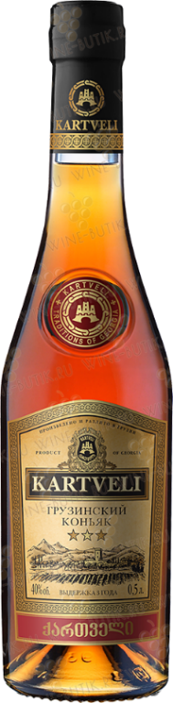

**Страна:** Грузия

**Регион:** г Тбилиси

**Производитель:** АО Сараджишвили

**Выдержка**: минимальный возраст спиртов 3 года

**Особенность**: ручной сбор винограда, выдержка в бочках из грузинского дуба Иберика

**Крепость:** 40%об.

**Цвет**: янтарный

**Аромат:** яркий, с оттенками сухофруктов, сладковатыми ванильными и медовыми тонами

**Вкус:** гармоничный, насыщенный с длительным послевкусием с цветочно-медовыми нотами

**Температура подачи:** от -18°С, до +5-10°С

**Рекомендации по употреблению:** в качестве дижестива, в составе коктейлей, в сопровождении блюд из морепродуктов

**Kartveli 5 Stars**

**Картве́ли 5 звезд**

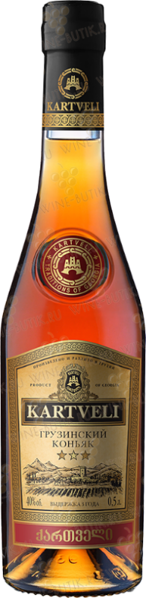**Страна:** Грузия

**Регион:** г Тбилиси

**Производитель:** АО Сараджишвили

**Выдержка**: минимальный возраст спиртов 5 лет

**Особенность**: ручной сбор винограда, выдержка в бочках из грузинского дуба Иберика

**Крепость:** 40%об.

**Цвет**: янтарный

**Аромат:** яркий, интенсивный, с оттенками цветочного мёда, персиков, груш и специй

**Вкус:** комплексный, с нотами ванили, калёного фундука, сухофруктов и тонкими нюансами пряностей в послевкусии

**Температура подачи:** 8-12°С

**Рекомендации по употреблению:** в качестве дижестива в чистом виде или в составе коктейлей. Также хорошо сочетается с закусками из морепродуктов, красной икрой, ягодами и полутвёрдыми сырами

Sarajishvili — завод коньяков премиум класса, выпускаемый старейшим алкогольным предприятием Грузии с конца XIX века. Впервые в продаже данный напиток появился в 1887 году. Назван он был в честь Сараджишвили Давида Захарьевича, основавшего в Российской Империи сразу несколько коньячных заводов. Современный коньяк "Sarajishvili" сохранил в себе индивидуальный характер и аутентичность, при этом значительно повысив качество.

Изготавливается коньяк Картвели из белого винограда, произрастающего в Грузии. Исследования показали, что местные сорта винограда по своим качествам очень близки к французским. Спирты для изготовления коньяка получают методом двойной дистилляции и выдерживают в изготовленных вручную бочках из французского дуба.

На международных конкурсах и выставках, продукция дома Сараджишвили завоевала более 250 наград, среди них: 6 супер гран-при, 35 гран-при, 1 двойное золото, 1 большое золото и 155 золотых медалей. Все это принесло признание компании на местном и международных рынках. Сегодня компания Сараджишвили успешно осуществляет экспорт на 4-х континентах, в 20-и странах.